单位操作说明
一、流程说明：
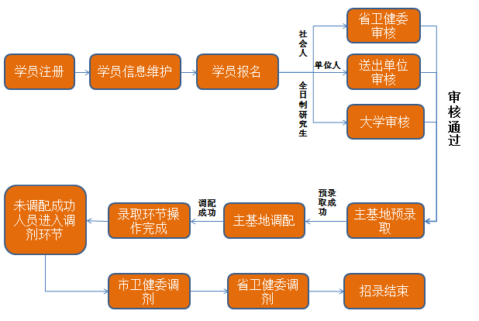

二、单位操作步骤：
1）单位打开网站：http://zjyxjy.zjwjw.gov.cn/Index.aspx
点击登录窗口的“选择单位账号”，输入密码进行登录，若是忘记密码可以联系上级卫健委进行重置密码。
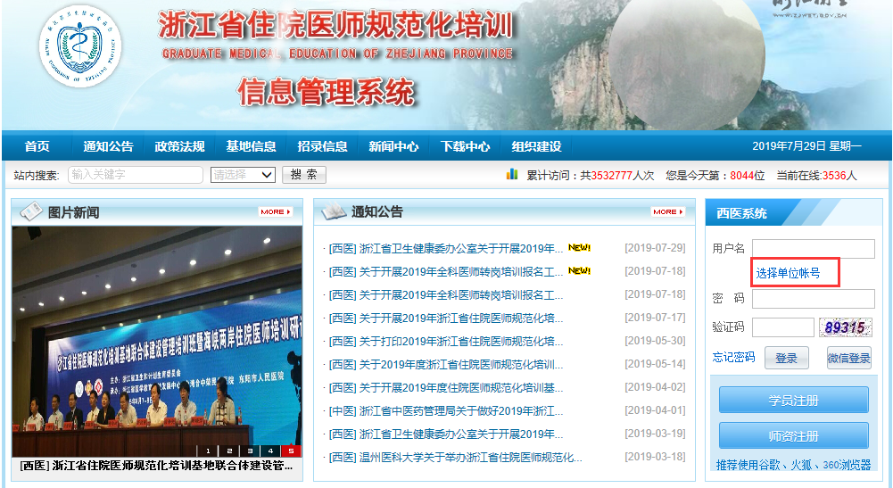
2）登录后选择“学员招录”招录管理“学员信息审核”对本单位送出学员进行审核（送出审核指同意其参加规培，可进入招录环节，即使被自己单位录取也需要送出审核）。
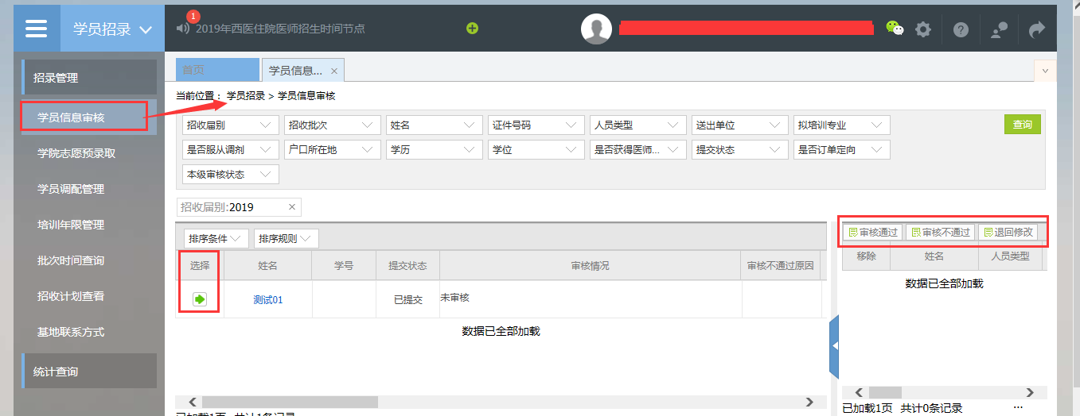
注：“审核不通过”指不允许其参加2019年规培，该状态学员无法修改报名信息；“退回修改”则学员可以自行“取消”报名重新申报。
3）审核通过学员进入招录环节，可以被正常招录调配。
4）培训基地登录系统后，选择“学员招录”招录管理“学员志愿预录取”，按照招录志愿批次时间，先完成“预录取”，之后点击“学员调配管理”，调配成功学员才算录取成功。
注：未调配成功学员自动进入下一批志愿。
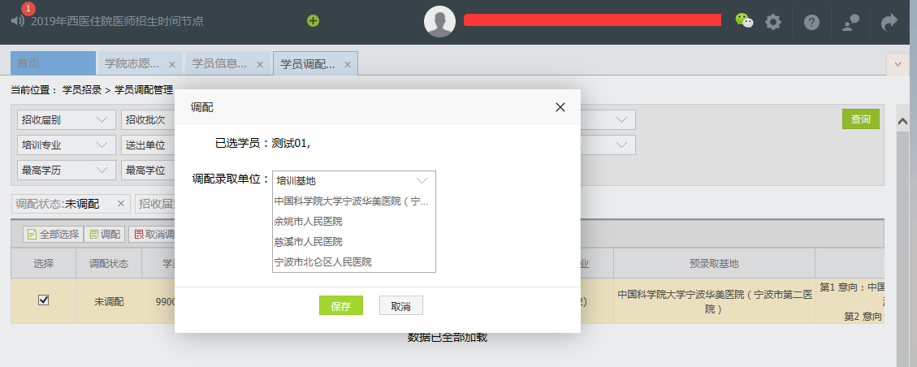
5）调配页面支持单个或多个调配，也允许采用“导入调配结果”批量操作。同时该页面也支持导出调配结果以及未调配名单等。
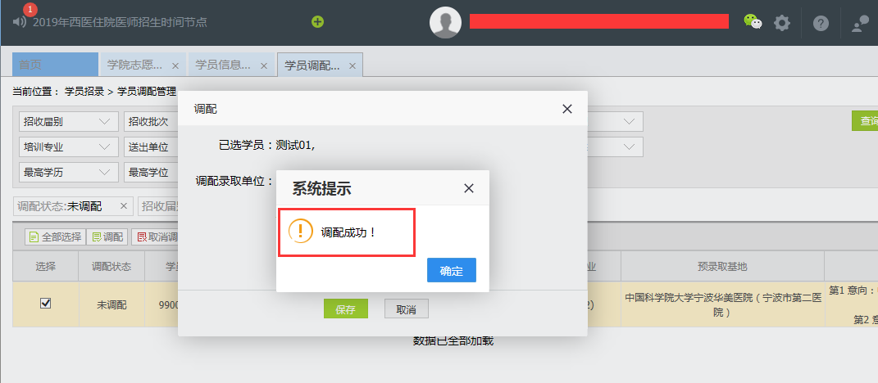
6）调配结束后最终录取基地可在“统计查询”“学员录取情况”页面确认本单位录取的学员名单。

